Дидактические игры, направленные на
дифференциацию звуков [Р]-[Л]"
(старшая группа)

1. Д/и "Назови место звука в слове".
Эта игра упражняет ребенка находить звук в словах: в начале, в середине, в конце.
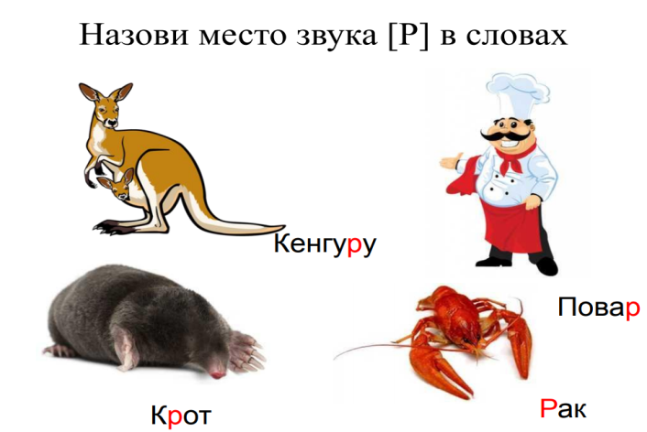

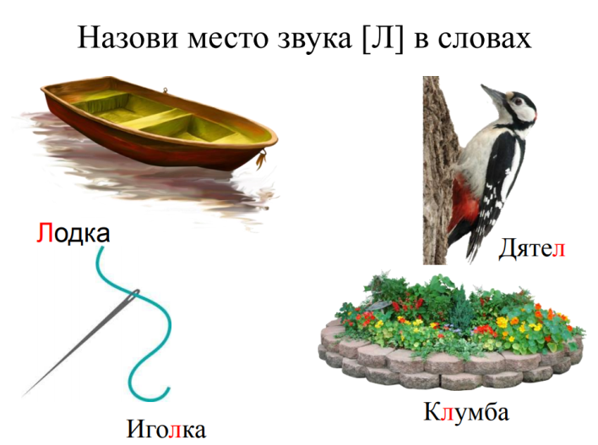

2. Д/и "Доскажи словечко".
Эта игра способствует умению детей образовывать слова, добавляя заданные слоги в начало или конец слова.
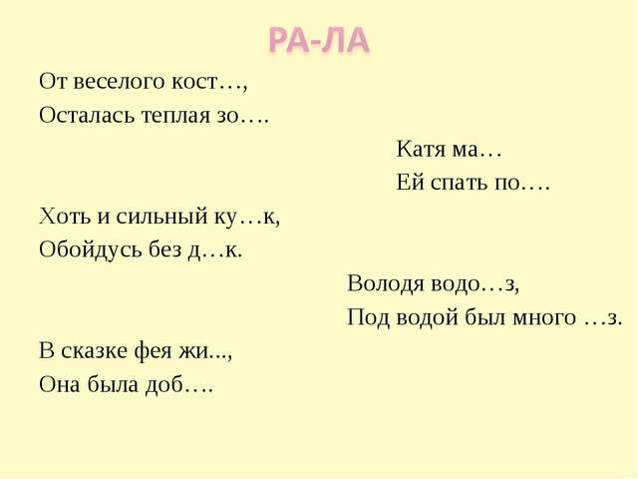

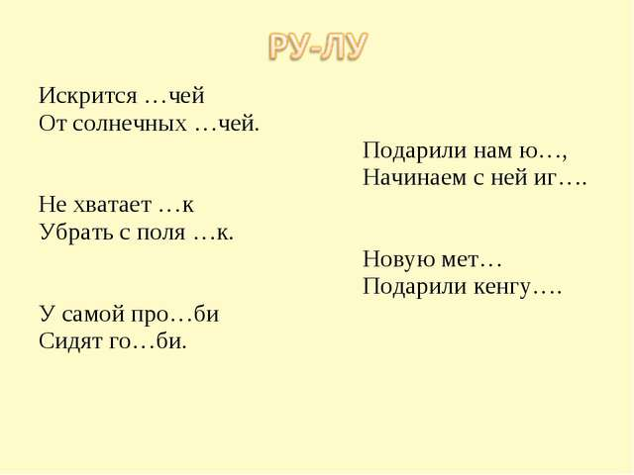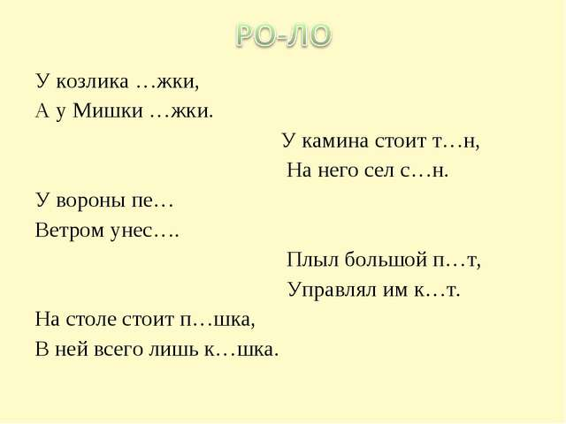

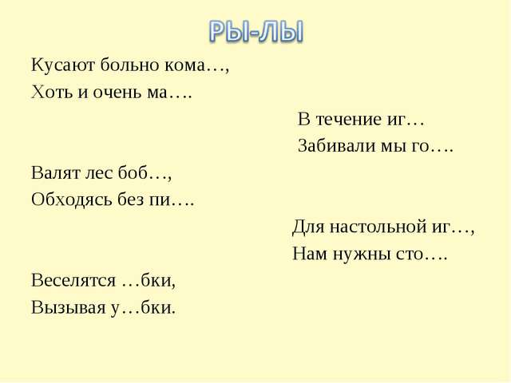

3. Д/и " Закончи предложение"
Эта игра учит детей подбирать подходящие по смыслу слоги, развивает внимание.
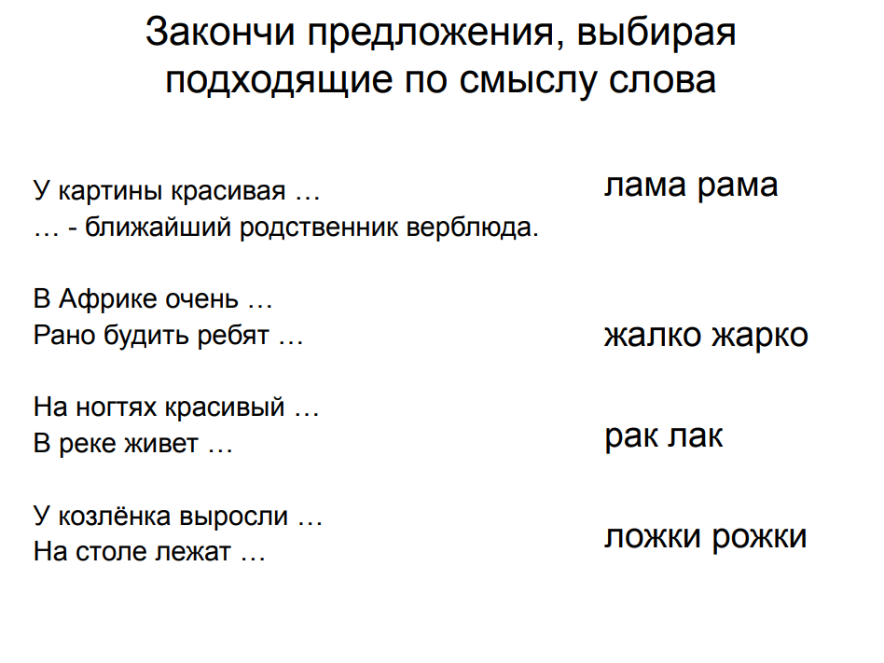

4. Д/и "Звуковая дорожка"
Эта игра упражняет детей в нахождении слов с заданным звуком, развивать внимание.

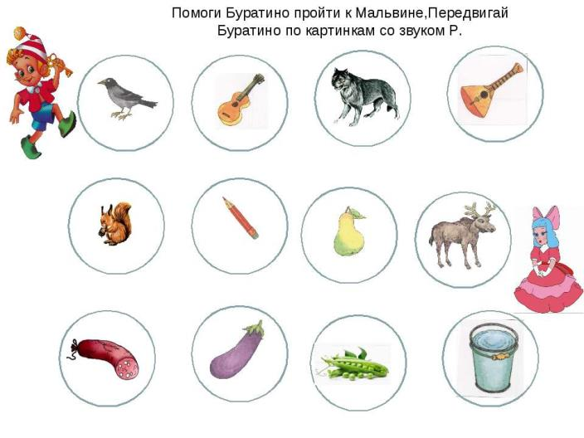

5. Д/и "Собери урожай".
Эта игра упражняет детей слышать заданные звуки в словах. Аналогично можно играть с другими вариантами картинок.
